应对IEEE 802.11ac生产测试挑战

来源:互联网
802.11是电气和电子工程师协会(IEEE)制定的无线局域网(WLAN)系列标准，主要用于2.4和5GHz免牌照频段本地无线通信。802.11系列标准得到国际广泛认可，并在WiFi联盟支持下日益普及。该协会是促进WLAN技术和802.11标准产品认证的行业组织。
802.11标准包括物理层和介质访问控制(MAC)协议。自首次发布以来，物理层做了大量重要补充和修订，而大部分MAC基本功能保持不变。802.11标准经过多年发展，满足各种WLAN要求，Hiert and co.在[1]中做了详细总结。WLAN设备往往基于采用的物理层版本说明其功能。常见版本包括802.11b、802.11a、802.11g，以及最近发布的802.11n。802.11最新版本是IEEE 802.11-2009，其中包括802.11n[3]。
由于回程(如xDSL、光纤)传输速度提高，以及高清(HD)内容流和即时文件传输等需要高数据速率应用的出现，IEEE发布了两个新方案(802.11ac和802.11ad)提高最大数据速率，显著高于802.11n。表1概括了802.11物理层标准。本案重点介绍802.11ac。
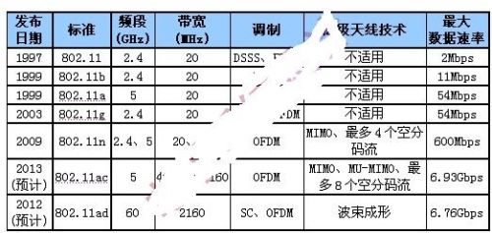
表1：IEEE 802.11物理层标准对比。
802.11ac也称为甚高吞吐量(VHT)，它是802.11n的继任标准，后者称为高吞吐量(HT)。与WLAN的演进过程一样，802.11ac全面向后兼容以前的标准。802.11ac任务组TGac于2008年成立，开始开发802.11ac，修订IEEE 802.11-2009。这个标准预计2012年年底完成，2013年802.11工作组结束审批[7]。
本文介绍最新制定的802.11ac，分析此类设备的生产测试要求。内容分为以下几部分：802.11ac使用模式、性能目标、物理层简介和生产环境下面临的测试挑战。
802.11ac使用模式
如表2所示，IEEE确定了大量需要千兆吞吐量的应用，并随之定义了六种使用模式(参见[5])。这是802.11ac制定的基础。使用模式中以数字家庭为重点。事实上，由于802.11ac支持高数据速率，家庭环境中可以并行运行多种高带宽应用(如高清视频流、即时文件传输、零延迟互联网浏览等，如图1所示)。
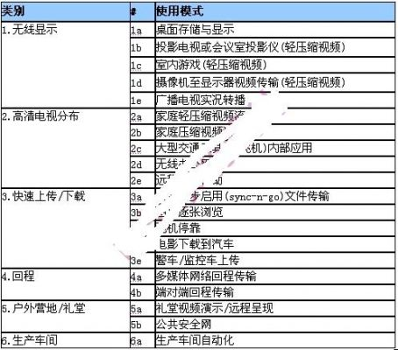
表2：802.11ac使用模式。
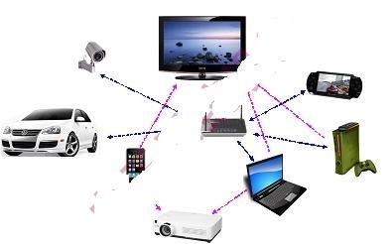
图1：数字家庭环境下的802.11ac应用。
由于可以更加快速地传输数据，802.11ac还具有能效方面的显著优点。802.11ac芯片能效优于基于前代标准的芯片。这是智能手机等电池供电设备的重要要求。用户可以极大地降低WLAN功耗，从而支持新的应用功能和使用环境，如蜂窝IP数据卸载。
802.11ac性能目标
为支持新应用和未来试验设备，Tgac定义了802.11ac的三种主要性能和功能要求[6]：
1.系统性能：802.11ac可以实现最大单站吞吐量和多站总计吞吐量，分别达到500Mbps和1Gbps以上。这是MAC数据服务接入点的测量结果，5GHz频段通道带宽不大于80MHz。由于数据速率要求针对MAC而不是物理层，因此必须考虑MAC效率，不能仅仅提高物理层数据速率。
2.向后兼容：802.11ac修订标准向后兼容工作在5GHz频段的802.11a和802.11n设备。
3.共存：802.11ac修订标准具有802.11ac与802.11a/n设备之间的共存机制。
有必要指出，802.11ac仅需向后兼容并与802.11a和802.11n共存。这是因为802.11ac设备实际上仅在5GHz频段工作。
802.11ac技术细节
为了保证向后兼容和共存，802.11ac在可能的情况下重用802.11n技术规格。例如，802.11ac采用与11n一样的物理层OFDM调制(正交频分多路复用)，并保持相同的编码和交错式架构。不过，为了满足性能目标，做了一些必要的修改并提供新的11ac特性。表3所示为与802.11n相比，802.11ac引入的大量新特性(粗体突出显示)。
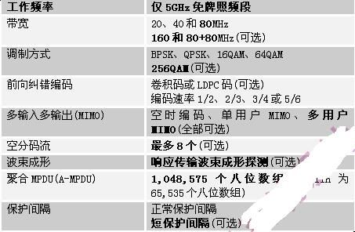
表3：802.11ac的主要功能。
802.11ac设备物理层规定参数为80MHz带宽、64QAM 5/6和1个空分码流。采用这种配置，数据速率达到293Mbps。不过，采用所有选用参数的设备(160MHz、256QAM 5/6和8个空分码流)，数据速率可以达到6.93Gbps。
单PPDU帧格式按物理层会聚协议定义，如图2所示。为保证向后兼容，专门定义了802.11a和n设备可以接收的非VHT字段。前导码中前4个字段用于非VHT站接收。前三个字段与802.11n的字段相同，第四个字段用于确定802.11n还是802.11ac。前导码中剩余字段仅用于VHT设备。VHT-STF用来改善MIMO传输中的自动增益控制。VHT-LTF是长训练系列，为接收机提供MIMO信道预估。VHT-SIG-B提供单用户或多用户模式数据长度、调制和编码方案(MCS)信息。
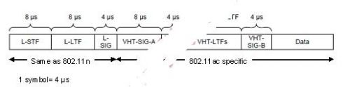
图2：VHT PPDU格式。
生产测试面临的挑战
WLAN生产测试系统广泛安装在全球WLAN设备制造厂中。硬件平台长期以来没有大的变化，往往通过软件升级满足随着WLAN标准演进出现的新的测试要求。不过，802.11ac的新功能对测试系统提出了更高的要求，许多现有硬件平台需要升级。
802.11ac带来了大量变化，其中三个方面是生产测试设备面临的最为严峻的挑战：宽带宽、多个空分码流和高密度调制。此外，测试速度也是生产的重要要求。
1.宽带测量
802.11ac仅在5GHz免牌照频段工作。与2.4GHz频段相比，具有宽可用带宽和低干扰的优点。美国和欧洲信道分配分别如图3和图4所示，参见[4]。因此，测试需要生成并分析80MHz瞬时带宽或160MHz(可选)带宽，以及频率达5.835GHz的信号。
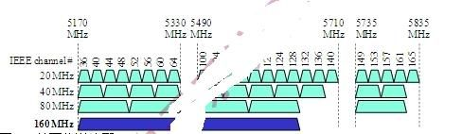
图3：美国信道分配。
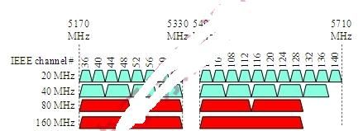
图4：欧洲信道分配。
对于发射机测试，需要一次捕获整个信号带宽，测量信号质量、频率、功率和频谱平坦度。频谱包络测量需要分析更宽的带宽(如802.11ac 80MHz为240MHz)。这可以采用频谱拼接技术，以更加经济的方法来实现。这种技术可以捕获信号的多个快照，按频域进行拼接，显示整个带宽。
对于接收机测试，需要生成全带宽信号波形模拟被测设备(DUT)。这种方法可以测试多种操作模式的接收灵敏度。
现有及今后推出的Aeroflex PXI 3000系列射频模块支持宽带信号分析，并可以生成6GHz频率，便于满足802.11ac带宽和频率要求。我们的802.11ac解决方案可通过软件升级，是802.11ac测试的理想平台。
2.多输入多输出(MIMO)
MIMO是在发射机和接收机上采用多个天线，通过先进的数字信号处理提高通信性能。这种方法采用独立发射/接收链，既可以提高链路可靠性，也可以提高数据速率。IEEE在802.11n中引入MIMO，将802.11ac的支持能力扩展到8个空分码流和多用户MIMO(MU-MIMO)。相对于单用户MIMO，MU-MIMO可以同时端接多个用户同一频段往来传输的收/发信号，如图5所示。

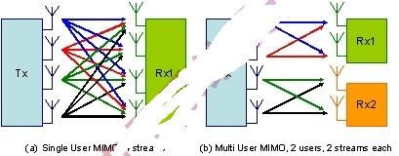
图5：单用户与多用户MIMO举例。
在研发环境下，MIMO开发一般需要测试设备利用多径信道仿真，对不同MIMO节点的多个码流进行编/解码。而在生产环境下，由于设备设计认证已在研发阶段完成，因此测试重点转移到射频组件校准和设备质量确认。生产环境下MIMO测试还应优化速度和成本。目前采用的一种方法是单独测试MIMO收发器的射频路径。一般是通过开关矩阵依次对每个MIMO路径进行测试，以进一步节省测试设备的成本，因为只需要一个测试收发器信道，如图6所示。这种方法足以满足MIMO生产要求，合理兼顾性能与成本。
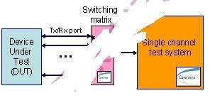
图6：MIMO生产测试系统实例。
3.高密度调制
802.11ac规定OFDM模式采用256QAM调制方式。256QAM调制密度是过去WLAN标准最高密度调制方式64QAM的四倍。高速率传输所需传输信号质量高于以前WLAN调制编码方案。表4列出各种802.11ac调制方式的误差向量幅度(EVM)或接收星座图误差(RCE)要求。无论信号带宽多大，这种要求都是一样的。
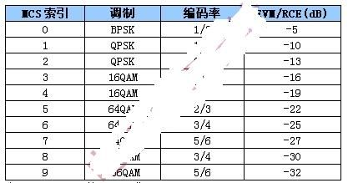
表4：802.11ac的EVM要求。
如图7所示，EVM特性受相位、频率和幅度误差影响。高阶调制、多点定义星座图，意味着不同符号的信号振幅存在很大差别。采用高阶调制时，信号所受非线性和相位噪声等影响会变得更加突出[8]。

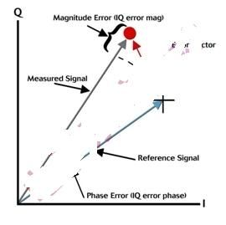
图7：可视EVM。
为了精确测量802.11ac信号，测试设备的残留EVM必须显著优于表4所示的最低EVM要求(即-32dB，256QAM)，否则会影响产量。这要求相对于测试过去的WLAN标准，802.11ac测试设备必须具有更加出色的相位噪声和线性特性。
Aeroflex基于PXI 3000系列的WLAN测试解决方案优异的EVM特性，可以轻松满足802.11ac要求。如表5所示，这些数值反映了发射机和接收机未采用均衡情况下(即人工生成较低测量值)的残留EVM。
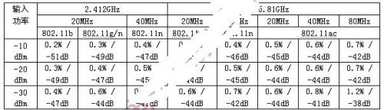
表5：Aeroflex PXI 3000平台WLAN测试典型残留EVM/RCE特性。测试结果包括接收机和发射机残留EVM/RCE。无均衡。
4.测试速度
生产测试速度和产量是两个最重要的生产指标。802.11ac是目前增加的一种测试设备，对于生产WLAN保持可接受的低价位，以及在消费电子设备中的普及具有重要意义。802.11ac的价位必须与过去WLAN标准的价位相当。因此，802.11ac测试设备在高速校准和验证设备和组件，同时保证精度和可靠性的基础上，达到可观的产量是十分重要的。
Aeroflex 3000系列PXI模块化RF测试平台满足测试速度和重复性要求。这是通过产品大量创新设计实现的，包括快速准确的硬件切换、优化软件架构、流水线技术，以及测试序列化进一步提高设备利用率。表6举例说明802.11ac采用Aeroflex PXI 3000系列的测量时间。
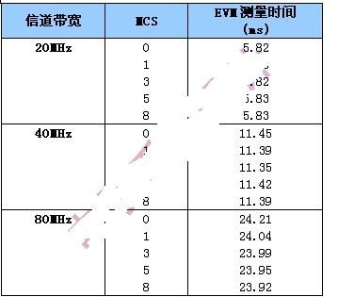
表6：测量时间包括捕获、传输和分析。每项测试分析16个符号。测试结果是重复25次的平均值。
本文小结
802.11ac是IEEE最新的WLAN标准化工作，通过增加带宽、空分码流数量及采用先进的数字调制技术，数据速率提高6倍。这项工作定位于802.11n的推广，在2015年有望成为主流标准，预计全球设备出货量将达到10亿[9]。这对设备测试和测量提出了严峻挑战，特别是生产测试。目前，已确定了802.11ac生产环境面临的四种主要测试挑战：宽带宽、MIMO、高密度调制和测试速度。
Aeroflex为优化生产测试提供完整的WLAN解决方案。高性能、低成本PXI 3000一直享有卓著声誉，为全球许多WLAN设备和RF组件制造商广泛采用。我们的软件基于通用PXI硬件模块定义解决方案，有助于满足涵盖各种无线标准的测试需求。利用软件选件，不仅可在同一平台上进行WLAN测试，而且支持多标准测试。

